Makin Epic! Kini Galaxy S25 Bisa Rekam 8K dengan Lensa 50MP UltraWide

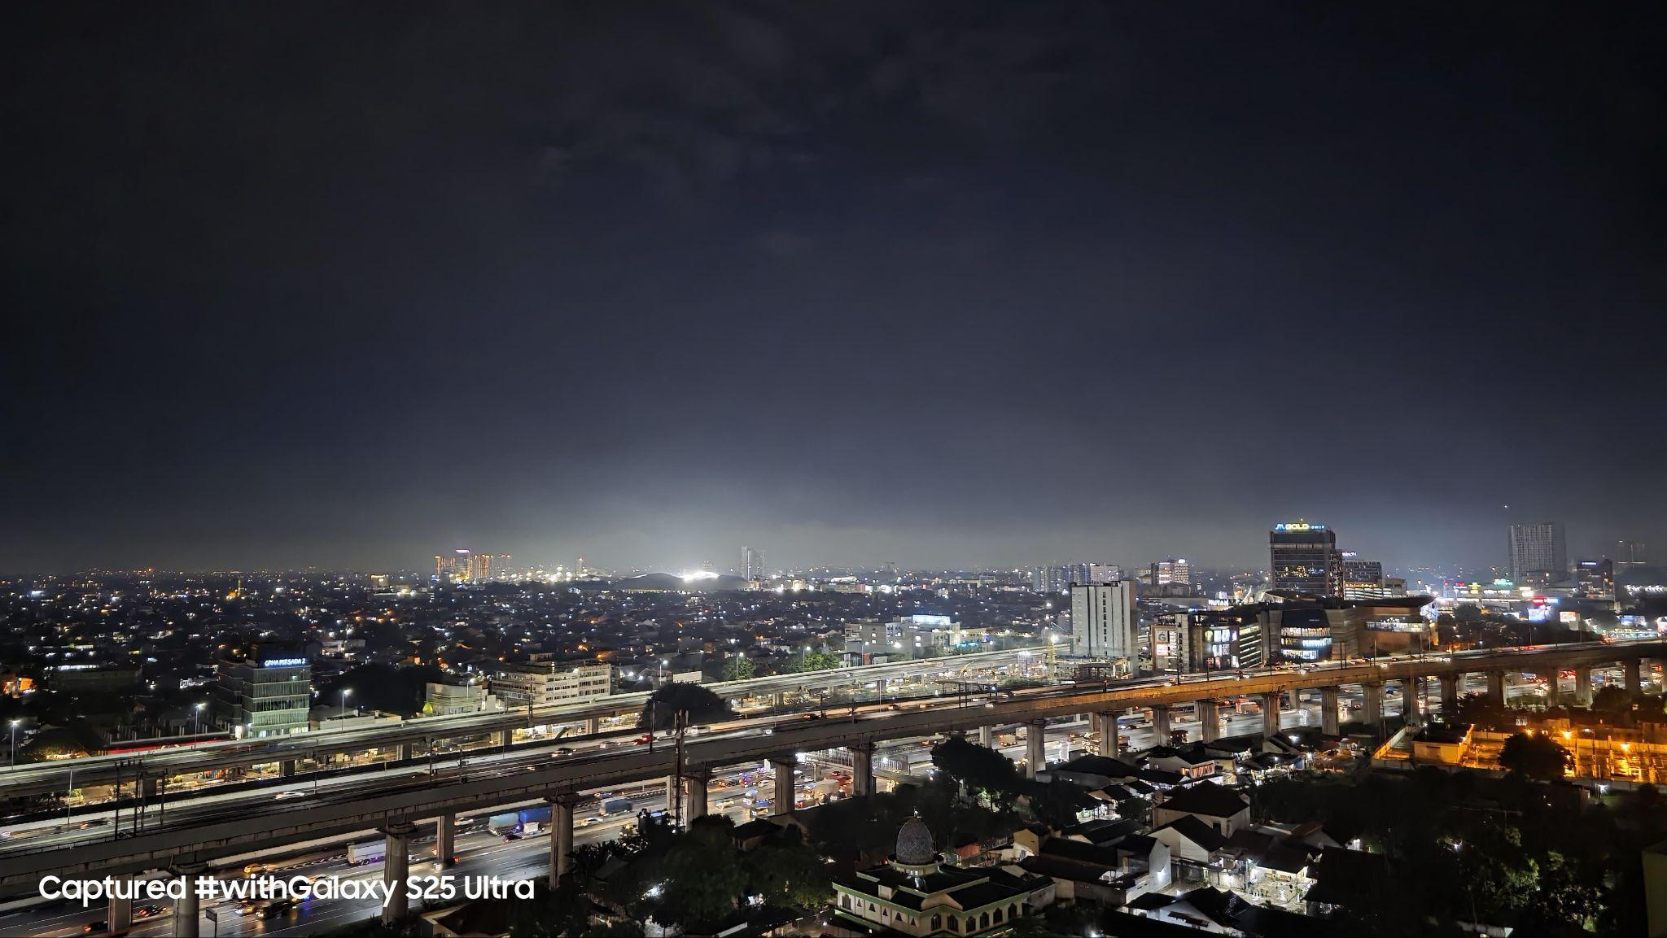
Bikin konten layaknya menggunakan kamera profesional jadi makin mudah dengan manfaatin berbagai fitur baru buat di Galaxy S25 Series

Jakarta, 30 Januari 2025 - Galaxy S25 Series benar-benar menghadirkan pembaruan yang memudahkan pembuatan konten menjadi lebih kece dan mengesankan. Kamu bisa level up hasil foto ataupun video dengan memanfaatkan keandalan fitur kamera di Galaxy S25 Series tanpa perlu repot-repot membawa tambahan perangkat lainnya.

Salah satu pembaruan terkininya ialah kehadiran fungsi perekaman video dengan resolusi hingga 8K dan 30 FPS di semua kamera, termasuk saat menggunakan lensa Ultra Wide. Hal ini tentunya melengkapi pembaruan dari sensor 50MP UltraWide yang ada pada Galaxy S25 Ultra sehingga kamu bisa memaksimalkan pengalaman membuat konten dengan smartphone layaknya menggunakan kamera profesional. Bukan cuma itu saja, ternyata ada beberapa fitur lain pada kamera yang ditingkatkan untuk membuat konsumen bisa menghasilkan konten yang epic di berbagai kondisi dengan mudah.

“Kami mengembangkan berbagai fitur di Galaxy S25 Series tentunya bukan hanya untuk mendukung produktivitas konsumen kami, namun juga untuk menuangkan kreativitasnya dengan lebih bebas dan praktis. Dan yang wajib kamu ketahui, Galaxy S25 mampu merekam gambar dengan resolusi hingga 8K menggunakan semua lensa, termasuk UltraWide berkat pembaruan sensor lensa Ultra Wide menjadi 50MP yang sebelumnya hanya 12MP. Untuk itu kami percaya siapa saja bisa menghasilkan konten berkualitas tak kalah dengan kamera profesional, kapan pun dan di mana pun tanpa takut hasil gambar menjadi noise atau tidak tajam.” kata Ilham Indrawan, MX Product Marketing Senior Manager, Samsung Electronics Indonesia.

Upgrade kamera yang maksimal untuk bikin konten epic & cinematic dengan sempurna
Kehadiran lensa 50MP Ultra Wide bukan cuma asik banget buat ngambil foto. Tentunya dukungan sensor jumbo juga membuat untuk pertama kalinya lensa UltraWide di device Galaxy ini dapat mengambil video hingga resolusi 8K dan 30 FPS.

Kemampuan ini ideal banget buat kamu mengambil video cinematic yang lebih imersif sehingga tampilannya akan sangat realistis tanpa halangan terutama saat ingin diputar kembali pada layar yang besar. Dengan sensor yang besar, kamu tidak perlu khawatir visual yang dihasilkan akan menjadi pecah atau noise ketika ingin melakukan cropping ataupun nge-zoom.

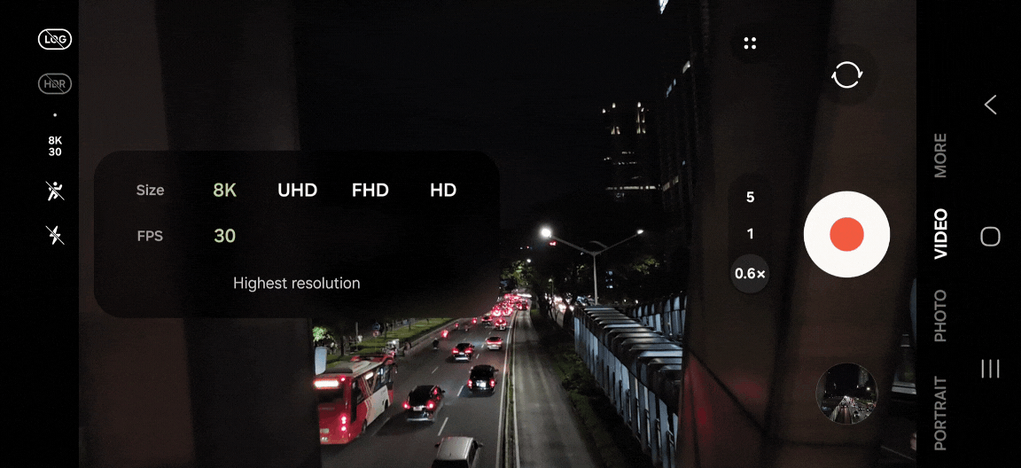
Kini perekaman hingga 8K dan 30 FPS dapat diaktifkan saat menggunakan lensa Ultra Wide, membuat hasil video semakin tajam layaknya kamera profesional

Bukan hanya itu, fungsi perekaman 8K ini juga semakin apik karena didukung dengan chipset Snapdragon® 8 Elite for Galaxy yang punya performa gahar sehingga bisa memaksimalkan proses perekaman gambar beresolusi tinggi yang berat sekalipun. Lalu, pengalaman ngonten layaknya menggunakan kamera profesional ini semakin lengkap karena Galaxy S25 Ultra dilengkapi RAM 12GB dengan storage penyimpanan hingga 1TB.

Nightography impresif dengan hasil gambar yang tajam dan vivid
Nggak kalah menarik karena Galaxy S25 Series juga memiliki kemampuan nightography yang lebih impresif dibanding pendahulunya. Device ini dilengkapi dengan Spatio Temporal Filter pertama yang disematkan ke dalam chipset. Teknologi ini dapat mendeteksi pergerakan objek yang dinamis ataupun statis dengan lebih akurat berdasarkan AP yang telah terkustomisasi.

Warna yang dihasilkan pun bisa lebih tajam dan cerah karena Galaxy S25 Series telah menggunakan resolusi 10-bit HDR, yang menawarkan dynamic range empat kali lebih luas dibandingkan 8-bit SDR (resolusi pada device sebelumnya). Dengan teknologi ini, video yang kamu abadikan akan menampilkan gradasi warna yang lebih kaya, detail bayangan yang tajam, dan highlight yang tetap terjaga, bahkan di kondisi pencahayaan yang menantang.
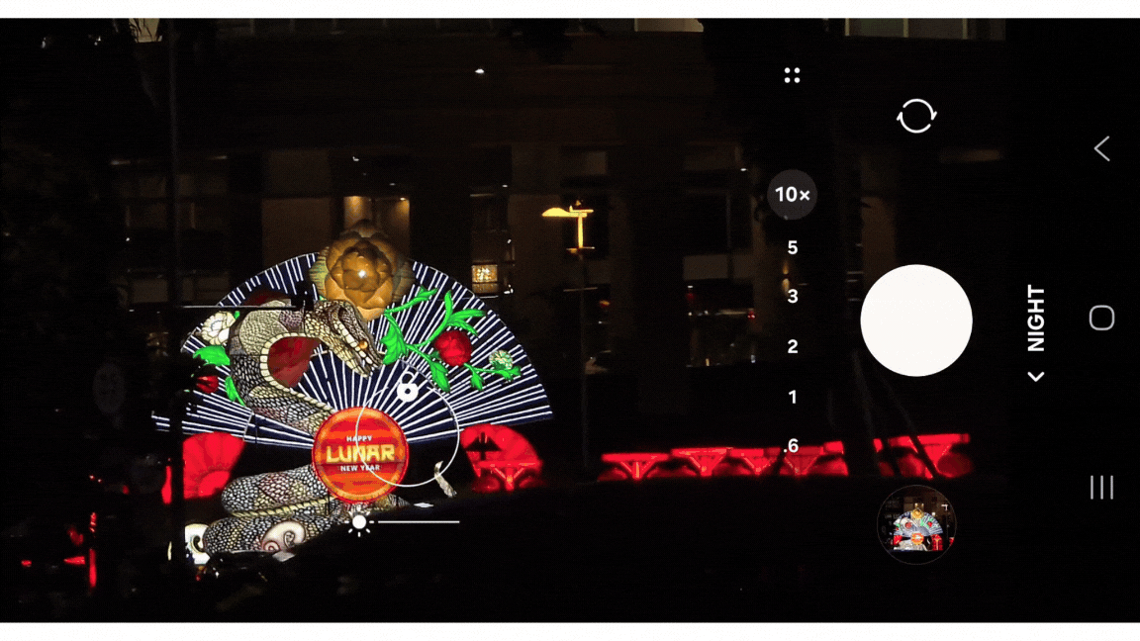
Pemrosesan gambar pada Galaxy S25 Series semakin diperkuat sehingga menghasilkan warna yang lebih bright dan tajam saat menggunakan mode Night

Hasilnya? Foto dan video yang tetap tajam, penuh detail, dan memiliki warna yang memukau meski di kondisi minim cahaya. STF bekerja dengan cara membedakan antara objek yang bergerak dan yang diam, sehingga noise pada gambar dapat diminimalkan secara signifikan tanpa mengorbankan detail penting. Dengan sistem pengolahan ganda ini, baik foto langit berbintang, cityscape di malam hari, atau momen spesial dalam cahaya yang tak begitu terang dapat diabadikan layaknya kualitas kamera profesional.

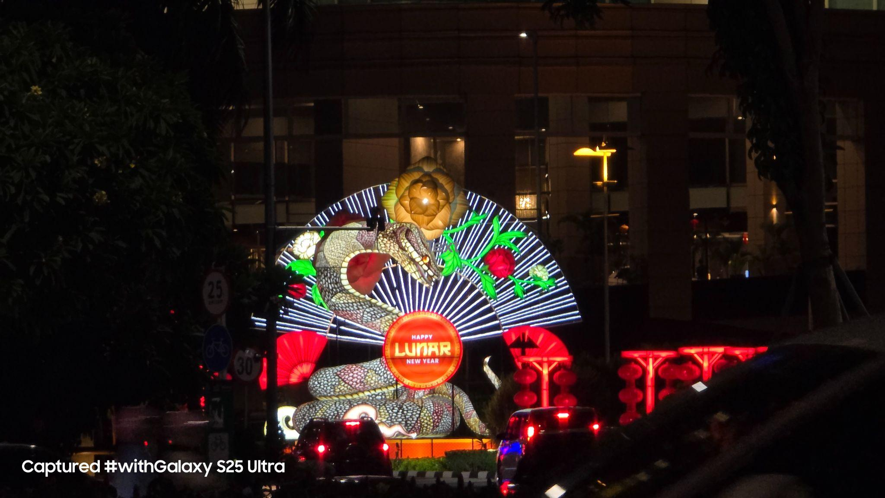
Hasil foto tetap vivid meski diambil dalam kondisi gelap dan dari jarak yang jauh menggunakan mode Night di Galaxy S25 Ultra

Fitur lain yang bisa disematkan untuk memberikan kualitas konten layaknya menggunakan kamera profesional ialah Virtual Aperture. Dengan memanfaatkan fitur ini, kamu bisa mensimulasikan depth of field sesuai kebutuhan dan memungkinkan kontrol yang lebih besar untuk menyesuaikan kualitas bokeh antara foreground dengan background agar tampil natural.

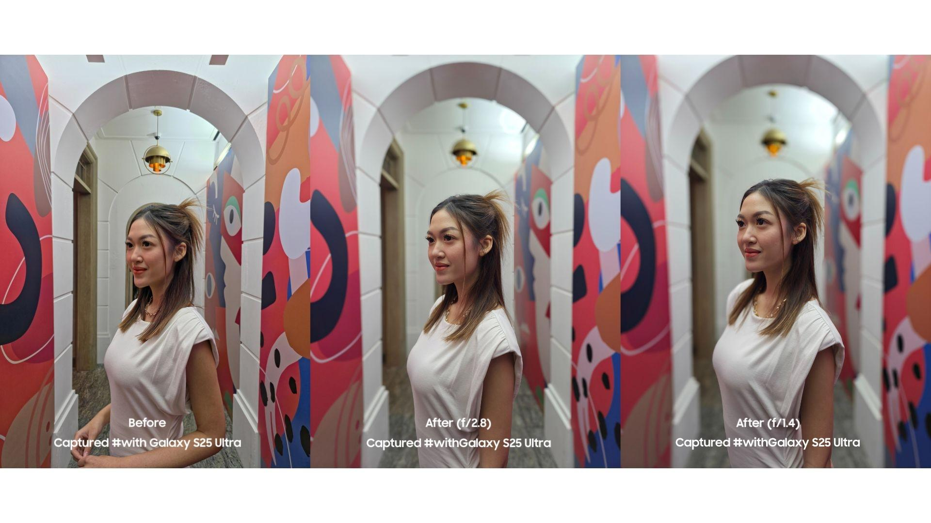
Hasil foto menggunakan Virtual Aperture untuk mendapatkan bokeh yang natural dan depth of field yang dapat disesuaikan

Buruan pre-order dan buat foto dan video epic mu dengan kamera Galaxy S25 Series!
Pastinya Galaxy S25 Series bisa jadi partner yang cocok banget buat kamu yang doyan ngonten. Apalagi juga dilengkapi dengan berbagai kemampuan #AIUnderstandsYou dan bisa jadi true AI companion terbaik di hidup kamu!

Ini waktu yang pas banget karena ada banyak benefit menanti kalau kamu ikut pre-order Galaxy S25 Ultra, Galaxy S25+, atau Galaxy S25 selama periode 23 Januari - 13 Februari 2025 di www.samsung.com/id. Dengan menjadi salah satu pembeli, maka konsumen bisa mendapatkan bonus eksklusif yang menarik mulai dari Free Memory Upgrade dengan benefit hingga 4 juta rupiah, cashback dari mitra bank dengan nilai mencapai Rp1,5 juta. Terdapat juga penawaran trade-in cashback dengan nilai hingga Rp2,5 juta dan free Telkomsel eSIM 150GB senilai Rp900 ribu. Total keuntungannya mencapai 8,9 juta rupiah.

Galaxy S25 Ultra akan tersedia dalam 3 varian, yaitu 12/256GB dapat dimiliki dengan harga Rp22.999.000, lalu 12/512GB dengan harga Rp24.999.000, lalu untuk 12/1TB dibanderol senilai Rp28.999.000. Sementara untuk Galaxy S25+ varian 12/256GB dengan harga Rp17.999.000 dan varian 12/512GB dengan harga Rp19.999.000. Terakhir, untuk Galaxy S25 varian 12/256GB bisa dimiliki dengan merogoh kocek Rp14.999.000 dan varian 12/512GB dengan harga Rp16.999.000.

Untuk informasi lebih lanjut, kunjungi www.samsung.com/id.

-o0o-

Tentang Samsung Electronics Co., Ltd.
Samsung menginspirasi dunia dan membentuk masa depan dengan ide dan teknologi transformatif. Perusahaan ini mendefinisikan ulang dunia TV, smartphone, wearables, tablet, peralatan rumah tangga, sistem jaringan dan memori, sistem LSI, foundry dan solusi LED, serta menghadirkan pengalaman terhubung yang mulus melalui ekosistem SmartThings dan kolaborasi terbuka dengan para mitra. Untuk berita terkini, silakan kunjungi Samsung Newsroom di news.samsung.com.

Untuk keterangan lebih lanjut:
Fia Handayani  Public Relations Manager  Samsung Electronics Indonesia  Email: f.handayani@samsung.com | Maghfira Tabrani  Manager  Carl Byoir  Email: maghfira.tabrani@carlbyoir.com

